Évaluation de sciences CM1/CM2, leçon SCIENCES 3 « Le système solaire »

SCIENCES 3 | n° | Compétence | Score | Évaluation |  |  |  | Signature
 | 1 | Je sais ce qu’est le système solaire. | /3 | A | AR | ECA | NA
 | 2 | Je connais le nom des planètes du système solaire. | /9 | A | AR | ECA | NA
 | 3 | Je connais des informations sur le mouvement des planètes dans le système solaire. | /3 | A | AR | ECA | NA

1 - Sur ton cahier, réponds aux questions suivantes. [3 réponses]
a) Qu’est-ce que l’Univers ?
b) Comment s’appelle notre galaxie ?
c) Comment s’appelle l’élément qui est au centre de notre système solaire ?

2 - Sur cette feuille, complète le schéma suivant en indiquant le nom des 8 planètes du système solaire, et de l’étoile. [9 réponses]

3 - Sur ton cahier, recopie et complète les phrases suivantes. [3 réponses]
a) Chaque planète tourne sur elle-même, on dit qu’elle fait une … .
b) Chaque planète tourne autour du soleil, on dit qu’elle fait une … .
c) Toutes les planètes tournent à peu près sur un même plan : le plan de … .

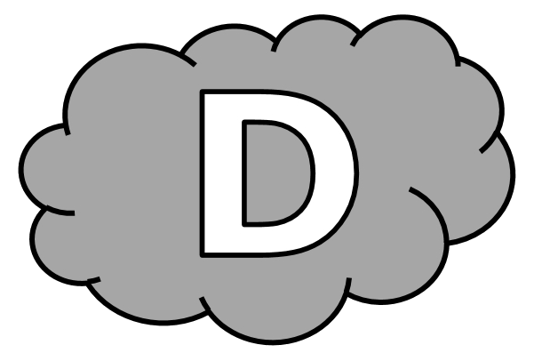
Évaluation de sciences CM1/CM2, leçon SCIENCES 3 « Le système solaire »

SCIENCES 13 | n° | Compétence | Score | Évaluation |  |  |  | Signature
 | 1 | Je sais ce qu’est le système solaire. | /3 | A | AR | ECA | NA
 | 2 | Je connais le nom des planètes du système solaire. | /9 | A | AR | ECA | NA
 | 3 | Je connais des informations sur le mouvement des planètes dans le système solaire. | /3 | A | AR | ECA | NA

1 - Réponds aux questions suivantes. [3 réponses]
a) Qu’est-ce que l’Univers ?
L’univers est ……………………………………………………………………………………………………
………………………………………………………………………………………………………………………………
b) Comment s’appelle notre galaxie ?
Notre galaxie s’appelle la …………………………………………………………………………………
c) Comment s’appelle l’élément qui est au centre de notre système solaire ?
Au centre de notre système solaire, il y a ………………………………………………………

2 - Complète le schéma suivant en indiquant le nom des 8 planètes du système solaire, et de l’étoile. [9 réponses]

3 - Complète les phrases suivantes. [3 réponses]
a) Chaque planète tourne sur elle-même, on dit qu’elle fait une ………………………………… .
b) Chaque planète tourne autour du soleil, on dit qu’elle fait une ………………………………… .
c) Toutes les planètes tournent à peu près sur un même plan : le plan de ……………………………………………………………… .

Évaluation de sciences CM1/CM2, leçon SCIENCES 3 « Le système solaire » Corrigé

SCIENCES 3 | n° | Compétence | Score | Évaluation |  |  |  | Signature
 | 1 | Je sais ce qu’est le système solaire. | /3 | A | AR | ECA | NA
 | 2 | Je connais le nom des planètes du système solaire. | /9 | A | AR | ECA | NA
 | 3 | Je connais des informations sur le mouvement des planètes dans le système solaire. | /3 | A | AR | ECA | NA

1 - Sur ton cahier, réponds aux questions suivantes. [3 réponses]
a) Qu’est-ce que l’Univers ?
Ensemble de tout ce qui existe dans l’espace.
b) Comment s’appelle notre galaxie ?
La voie lactée.
c) Comment s’appelle l’élément qui est au centre de notre système solaire ?
Le soleil.

2 - Sur cette feuille, complète le schéma suivant en indiquant le nom des 8 planètes du système solaire, et de l’étoile. [9 réponses]

3 - Sur ton cahier, recopie et complète les phrases suivantes. [3 réponses]
a) Chaque planète tourne sur elle-même, on dit qu’elle fait une rotation.
b) Chaque planète tourne autour du soleil, on dit qu’elle fait une révolution.
c) Toutes les planètes tournent à peu près sur un même plan : le plan de l’écliptique.

